שמות המגישים + ת"ז

(1) מוחמד אגבאריה 314720293

רשימת הטיפוסים

(1) Classes

1. פרויקט : Ex03.ConsoleUI

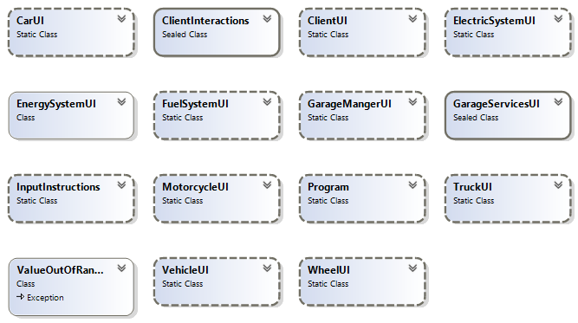

המחלקות VehicleUI, CarUI, MotorcycleUI, TruckUI :

מטפלות באסיפת הנתונים עבור כל סוג רכב והצגת הודעות שמאפשרות למשתמש לעבוד בצורה נוחה

המחלקות: EnergySystemUI, FuelSystemUI, ElectricSystemUI

מטפלות באסיפת הנתונים של מערכת האנרגיה לכל רכב עם הודעות עזר

המחלקה : WheelUI

בדומה לתפקיד המחלקות לעיל אבל לגלגלים

המחלקה: GarageServicesUI, GarageMangerUI

מנהלות את המערכת מבחינת בקשת פעולות לביצוע ומבצעות אותן תוך הצגת הודעות מתאימות

המחלקה :ValueOutOfRange

יורשת מהמילקה Exception ותפקידה לטפל בשגיאות שמחוץ לתחום ערכים

המחלקה: ClientInteractions

מכילה אוסף של פעולות שהמשתמש מבקש לעשות הרבה במהלך התוכנית

המחלקה : InputInstructions

מכילה את כל הנתונים הקבועים בתוכנית

1. פרויקט Ex03.GarageLogic

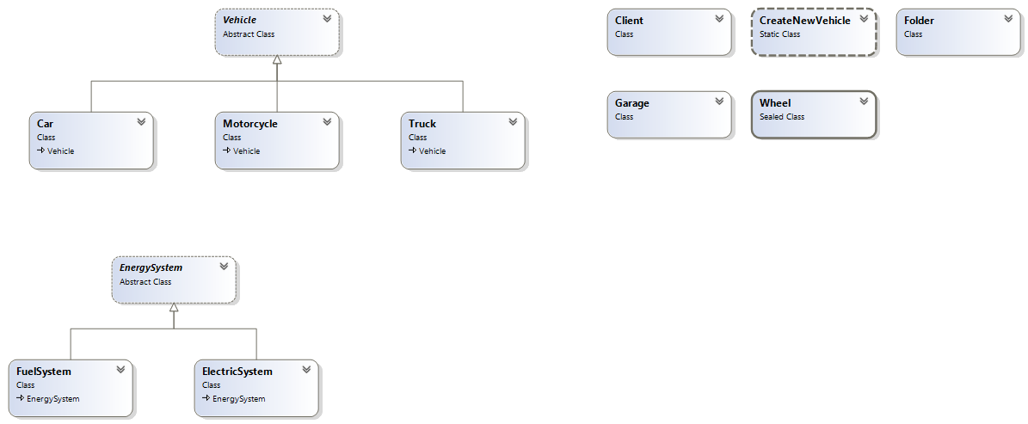

המחלקות: Car, Motorcycle, Truck

יורשות מהמחלקה vehicle שמחזיקה את הנתונים המשותפים עבור כל רכב

המחלקות הנ"ל מרחיבות את המחלקה כל אחת לפי המאפיינים של הרכב שמייצגת

המחלקות: FuelSystem, ElectricSystem

יורשות מהמחלקה EnergySystem שמחזיקה את הנתונים המשותפים לכל מערכת אנרגיה

המחלקות הנ"ך מרחיבות את המחלקה לפי המאפיינים של כל מערכת אנרגיה

המחלקה :Wheel

מחזיקה את המידע הנדרש לכל גלגל

המחלקה : Client

מחזיקה את כל המידע של לקוח

המחלקה: Folder

מיציגת תיק שהלקוח פותח שירצה להוסיף רכב ל מוסף התיק מחזיק נתונים של לקוח ושל רכב

המחלקה : Garage

מחזיקה את כל המידע של המערכת לקוחות ורכבים

המחלקה : CreateNewVehicle

מחלקה שמירת רכבים .

(2) Enums

(a) פרויקט : Ex03.ConsoleUI

Answer : מיציג את תשובתו של המשתמש על שאלה מסוג כן לא

EnergySystemType : מיציג את בחירת המשתמש על סוג מערכת האנרגיה ברכב

ClientCommand : מיציג את בחירת הלקוח מה רוצה לעשות פעולה מהתפריט

(b) פרויקט Ex03.GarageLogic

VehicleStatus: מיציג את מצב הרכב

VehicleType : מיציג את סוג המכונית

LicenseType : מציג סוס הרישיון לאופנוע

FuelType : מיצג את סוג הדלק

CarColor : מיצג צבע המכונית

CarDoors : מיצג מספר הדלתות ברכב